國立高雄大學交換學生報告表

壹、 基本資料

中文姓名 | 彭孟傑 | 英文姓名 | PENG MENG CHIEH
就讀系所 | 東亞語文學系日語組 | 學號 | A1061743
身份別 | █大學 3年級 □碩士生 年級 □博士生 年級
E-mail | jack40814@gmail.com
研修學校 | 國立愛媛大學
研修領域別 | █人文社會科學 □基礎科學 □工程與生醫科技
研修系所 (全名) | 法文學部
研修期程 | 自108學年第1學期起至109學年第2學期止
研修學校地址 | 愛媛県松山市道後樋又10番13号
國外修讀學分數 |  | 本校採認學分數
實際研修經費 | 學費 約50000元；生活費 約220000 元；來回飛機票 22000 元 合計 292000 元

貳、交換學生報告（以下每點皆需敘述至少 500 字並附上照片）
一、準備篇（請就出國前準備、簽證之辦理、接機等準備事項進行描述）
出國前最麻煩的就是簽證的部分了，除了大學方的申請書以外，還有給日本政府審核的在留資格書，裡面從個人資料、出國理由，甚至到財力證明等都須一一填寫(通常是以一個月80000日圓乘以12個月去做計算)。寫完交至對方學校審核一段時間後，會寄回入學許可以及在留許可。接著再拿到台日辦事處(台北、高雄皆有)辦理簽證就OK了(交付文件後的手續最少需一天，所以就是今天申請明天領)，在留卡則是抵達日本之後，由日本的機場交付(限從關西機場或東京、名古屋轉機的同學，直飛松山的並無此服務，必須之後到當地的入國管理局申請)。未服兵役的男同學們則須記得申請役男出國許可。
不久之後，校方會與你取得聯繫，並詢問班機以及抵達時間，這裡要注意的是，愛媛大學(以下簡稱愛大)並沒有接機服務，想抵達宿舍只有搭乘大眾交通工具或是宿舍幫忙叫的計程車兩種方法(這裡推薦多人共乘一輛計程車，大眾交通須從機場巴士轉搭路面電車，對於提大型行李的人上下月台會比較辛苦)。除此之外還會給你有關宿舍、學校地址等等資訊的電子郵件(這裡請注意管理人室開放時間，原則上是下午1點到7點，以免無法辦理入住手續)，一切都搞定之後就可以動身前往日本了!
二、學業篇 （請就選課程序及狀況、上課情形、學習成效等事項進行描述）
在愛大的外國人主要分成三種:研究所生、四年學部生，以及像我們一樣的短期交換生。課程上基本則分為國際處開設的日文課，以及與日本人一起上的普通課程。學期一開始時，國際處會舉辦日語分級考試，再依照考試結果分為A~E級班，A為入門，E為最高級。假如被分到C級，那就可以選A~C級的課，C級的課學完一學期之後，下學期就可以直接上B級的課。普通課程的部分則與高大大同小異，可以依照個人喜好來選擇自己想上的課程，但須注意閱讀課程大綱，以免選到太硬的課。
選課手續方面就比較麻煩了，因為我們是短期交換生，所以是用紙本來選課，也就是要在表格上填妥個人資料、課名，以及最重要的老師簽章。也就是說，如果想選這堂課就要親自去教室旁聽，並在下課時給老師簽名蓋章，如果沒時間聽課也可以直接前往老師的辦公室徵求許可。而且從收到選課單到截止日只有短短的一星期，所以這段時間必須勤勞的去聽課，並且確認每位老師的辦公時間，是一段每位愛大交換生都要熬過的時期。
再回到日文課的部分，愛大日文課的特色在於會請j-support，也就是當地的社會人士或是愛大生來一起上課，在會話課及漢字課會被隨機分成小組，通常為一位日本人及2~3位外國人所組成，他們的功用就像日文老師一樣，負責修正文法以及漢字寫法、或是給些建議等等，所以不僅可以與外國人交流，同時也能與日本人零距離進行日語訓練，可謂一石二鳥。
三、社團篇 （請就參加之社團、課餘活動等經驗分享）
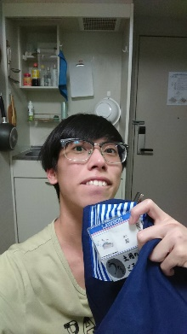
雖然我並沒有加入社團，但與日本人的交流也不會少。像國際處就有開一個小活動叫做「日本語時間」，沒有算學分，並自由參加。內容大概就是每周有2天的下午，在國際處教室可以跟一位日本人聊天1個小時，內容基本上不限，但偶爾也會有一點小活動，比如接龍等等的。因為也常會有其他外國人參加的緣故，除了訓練口說也可以知道一些異國文化，是一個滿推薦的小活動。除了「日本語時間」以外，還有「英語時間」，但在場的主持人不是學校的英文老師，而是請愛大的美國交換生來進行，參加者也會有日本人，雖然礙於時間沒有參加，但有興趣的同學也不妨去聽聽看。除此之外，我們還會在日文課下課時與j-support們到學餐喝下午茶，販賣機的熱飲與零食配上聽著日本人們的生活趣事，實是一段愉快的時光。
然後從1月起，我開始了便利商店的打工，除了賺取生活費之外，也順便鍛鍊日文能力與開口的勇氣，除了日文越說越流暢以外，我在這段期間也更加了解日本的工作環境，以及看到各式各樣性格的客人。打工這件事我是非常推薦的，除了這裡幾乎沒有奧客以外，便利商店的事務也比台灣少很多，閒暇時刻也可以試著與同事聊天，培養與日本人溝通的能力。
四、日常生活篇（請就交換學校之生活環境、住宿、交通、飲食等事項進行描述）
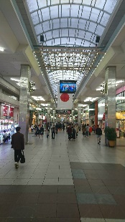
愛媛大學位於四國的首都-愛媛縣松山市，常有人說愛媛是鄉下地方，但事實上這裏只是一個規模比較小的都市，一般人都市印象中該有的建築，比如百貨公司、高樓大廈、路面電車等還是一應俱全的。反而因為是小都市的關係，到各個點的距離都非常近。如果騎腳踏車從宿舍出發的話，到JR松山站約10分鐘，郊外電車站約15分、商店街、市役所則是20分鐘左右，生活機能可謂十分完善。
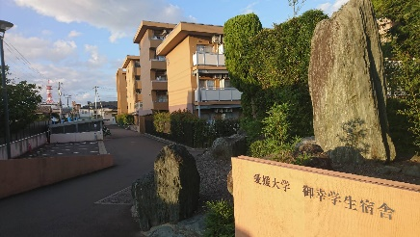
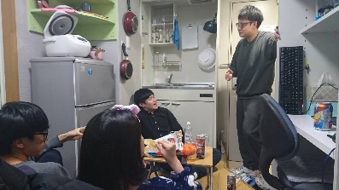
這裡值得一提的是，愛大的宿舍並不直接建於學校裡，而是在距離愛大約2公里，腳踏車車程約10分鐘的地方，而宿舍附近走路10分鐘內的範圍就有便利商店、超市、藥妝店、家庭餐廳，甚至酒吧等店家，其中也有一些營業至深夜或24小時的餐廳，對於晚上想吃消夜的同學也是個好選擇。宿舍房間統一為單人房，面積則依照坪數大小不同，價格也不一樣，但通常交換生都會被排到坪數最小的(約11平方公尺)，剛開始會不太適應，久而久之習慣之後就還好了。宿舍內備有食堂、商店、販賣機、洗衣間，但沒有電梯，2樓還設有4間集會室，裡面有冷、暖氣和插座，需要使用的同學只要向食堂阿姨借鑰匙就行了。
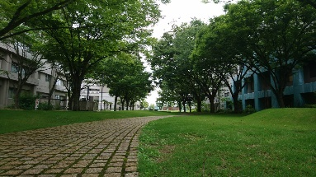
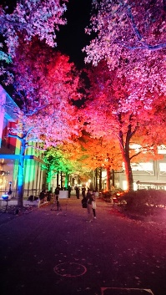
愛媛大學其實分為許多校區，我們所就讀的為最大的城北總校區，距離商店街約腳踏車5分鐘距離，話雖這麼說，其實面積只有高大的10分之一，沒有操場跑道，大約10分鐘可以走完一整圈。但裡面設備狀況良好、環境整潔，冬天甚至可以看到一整排紅通通的楓樹，是拍照族取景的好去處。
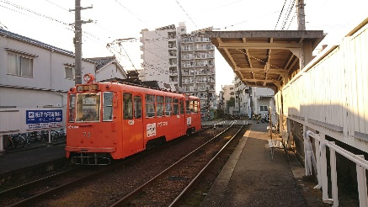
交通方面有公車、路面電車、郊外電車、JR、高速巴士等豐富的選擇，JR與郊外電車的差別在於JR為國有，且可以搭至外縣市，郊外電車則歸愛媛縣所有，且只有在松山市內運行，就像大一點的捷運一樣。這裡推薦各位用腳踏車代替路面電車，原因在於路面電車的路線是環狀的，而且不管搭幾站票價統一為160日幣，如果想去一些地方有可能會繞遠路，花時間又花錢。
腳踏車的取得方式從我們這屆開始與往年有所不同，往年是由國際處統一配發，今年則取消這一福利，改由學校的回收業者出售中古腳踏車(一台約800多日幣，車況大致良好)，詳細情形他會在新生說明會時與大家告知，有需要的同學請在那裏與他取得聯繫。如果有擔心車況或想早點取得腳踏車的同學，可以自行到附近的腳踏車行購買(中古一台含保險約6000日幣，新車一萬起跳)。
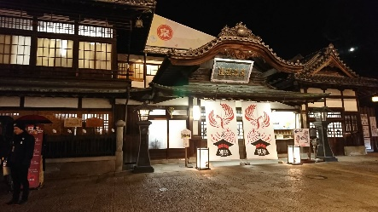
松山市內的主要景點有大街道和銀天街、松山城以及道後溫泉。大街道為全松山市最熱鬧之地，與銀天街銜接，是一條非常長的商店街。松山城位於市中心的一座山頂，可以選擇搭纜車或步行上去。進入天守閣參觀需門票，但憑愛大學生證可免費入場。道後溫泉相傳為日本最古老溫泉，每人只要便宜的420元日幣(本館)就可以泡個舒服的溫泉，冬天去更是身心舒暢。道後溫泉附近同樣有一條商店街以及非常多的旅館，晚上打起燈也是滿漂亮的，沒有泡溫泉也可以去那裏晃晃當網美。
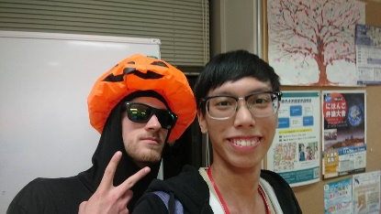
五、文化交流篇 （請就與當地及其他外國學生或民眾之文化交流、志工服務經驗分享）
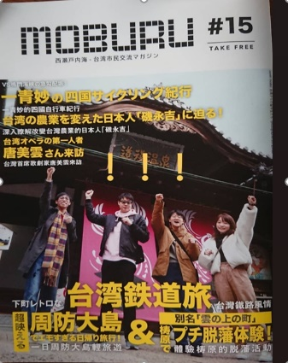
愛大的國際處非常照顧外國學生，對於各種國際事務也很有處理經驗，有甚麼問題都可以去那邊詢問。同時也舉辦了非常多的活動讓我們參與，雖然我因為工作緣故以及後半年的新冠肺炎疫情影響，並沒有參加太多，但每個活動都弄得很不錯，像是萬聖節的萬聖變裝派對以及聖誕節的做小蛋糕等等，在冬天時還舉辦了去島根縣滑雪的2天1夜行程，雖然最後因為暖冬沒有積雪而滑不了，卻還是一趟難忘的旅程。此外還有像是寄宿家庭、騎腳踏車、高中參訪等等豐富的活動，不僅去了許多地方，也認識了許多日本人和外國人。在6月時，我參加了一個旨在促進愛媛與台灣交流，主要為愛大生組成的團體，工作內容是負責與其他台灣同學一起規劃、翻譯他們的影片內容。整個計畫我們是沒有拿錢的，也就是純粹做志工累積經驗，但能為愛媛貢獻些甚麼的感覺也不賴。
六、請提供您在異國異校學習與生活的心得，提供未來交換學生寶貴的資訊
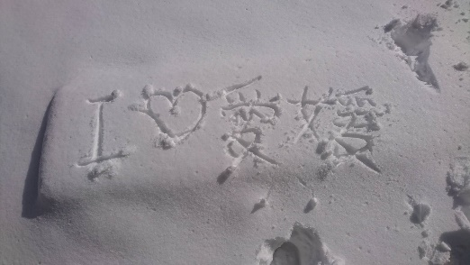
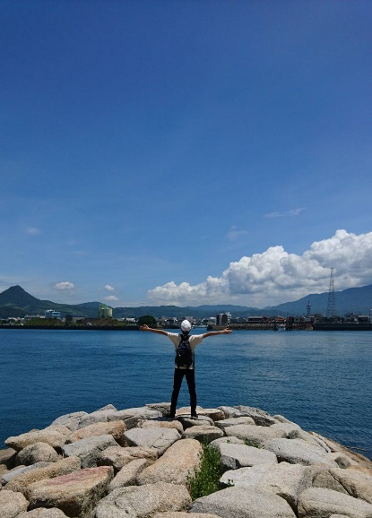
整體上來說，我非常喜歡也享受在愛媛的生活，這裡是一個從搖籃到墳墓都可以一直待著的地方。有漂亮的風景、親切純樸的人們、還有好吃的橘子，在這一年裡，我結交了許多新朋友，也體驗了大大小小無數的新鮮事。雖然並不是一帆風順，也曾經失敗過、不知所措過，但每件事對我來說都是一種經驗與成長，它們使我一天比一天更為成熟。因 此，我很推薦學弟妹選擇愛媛大學交換，雖然到本州或更遠的外縣市旅遊比較不方便，但愛媛的美以及不疾不徐的生活步調，這是在大都市裡感受不到的。

參、花費

一、請詳述交換期間曾支付之所有費用（如學費、電腦設備使用費、雜費、宿費）。
- 因為是學費互免，所以繳交高大的學費即可，一學期約3萬台幣。
- 如果房間坪數為最小的話，一個月為18000日圓(水電、網路另計)。
二、請概算每月個人生活費支出金額。
- 如不包含房租水電，月均約花費3~4萬日圓
- 水電費比台灣貴上許多，一個月加起來約5~6千日圓

